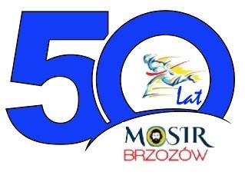

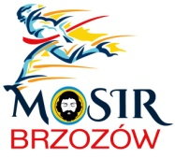

Miejski Ośrodek Sportu i Rekreacji w Brzozowie

36-200 Brzozów, ul. Legionistów 3

tel. 134341527, WWW.mosirbrzozow.pl, e-mail. stadion@mosirbrzozow.pl

R E G U L A M I N

OTWARTEGO TURNIEJU SZACHOWEGO O PUCHAR BURMISTRZA BRZOZOWA
ORGANIZATORZY:
- Miejski Ośrodek Sportu i Rekreacji w Brzozowie
- Szkoła Podstawowa nr 1 w Brzozowie
Patronat turnieju:
Burmistrz Brzozowa – Józef Rzepka
- CELE TURNIEJU:
- popularyzacja szachów wśród dzieci i młodzieży
- umożliwienie dzieciom i młodzieży rozwijania swoich zainteresowań
- wyłonienie najlepszych szachistów
- MIEJSCE I TERMIN:
Turniej rozegrany zostanie w Szkole Podstawowej nr 1 w Brzozowie , ul. Parkowa 5 ,
w dniu 30-31 styczeń 2017 r. o godz. 9⁰⁰

HARMONOGRAM ROZGRYWEK

30 styczeń | Odprawa techniczna | 8³⁰ – 8⁴⁵
30 styczeń | I runda | 9⁰⁰ – 10⁰⁰
30 styczeń | II runda | 10³⁰ – 11³⁰
30 styczeń | III runda | 12⁰⁰ – 13⁰⁰
30 styczeń | IV runda | 13³⁰ – 14³⁰
30 styczeń | V runda | 15⁰⁰ – 16⁰⁰
31 stycznia | VI runda | 9⁰⁰ – 10⁰⁰
31 stycznia | VII runda | 10³⁰ – 11³⁰
31 stycznia | VIII runda | 12⁰⁰ – 13⁰⁰
31 stycznia | IX runda | 13³⁰ – 14³⁰
31 stycznia | Zakończenie turnieju | Ok. 15⁰⁰

- WARUNKI UCZESTNICTWA:
- zgłoszenie udziału w zawodach ( imię nazwisko, data urodzenia, klub) należy dokonać do dnia 23.01.2017 r., e-mailem: kkozubal@op.pl, lub bezpośrednio na stronie www.chessarbiter.com
- SYSTEM ROZGRYWEK:
- Turniej indywidualny, system szwajcarski, 9 rund po 60 minut na zawodnika:
I grupa 2005 i młodsi (dziewczęta i chłopcy)
II grupa 2004 i starsi (dziewczęta i chłopcy)

Sędzia główny:
- FIDE Arbiter Kazimierz Kozubal tel. 516132970 e-mail: kkozubal@op.pl
- NAGRODY:
- Zdobywcy 3 pierwszych miejsc w poszczególnych grupach osobno dziewczęta i chłopcy otrzymują puchary, dyplomy oraz nagrody rzeczowe, dodatkowe upominki dla najmłodszej i najmłodszego uczestnika
- SPRAWY ORGANIZACYJNE:
- W turnieju obowiązują przepisy Polskiego Związku Szachowego
- Za zdolność startu w zawodach oraz ubezpieczenie uczestników odpowiedzialny jest klub, szkoła lub rodzic.

